Муниципальное бюджетное дошкольное образовательное учреждение
детский сад №45 «Ручеек»

Утверждаю:
заведующий МБДОУ №45 « Ручеек»
__________Воронцова Л.Г.

ПЛАН
мероприятий к году Памяти и Славы
и празднования 75-й годовщины Победы в Великой Отечественной войне
1941-1945 г.

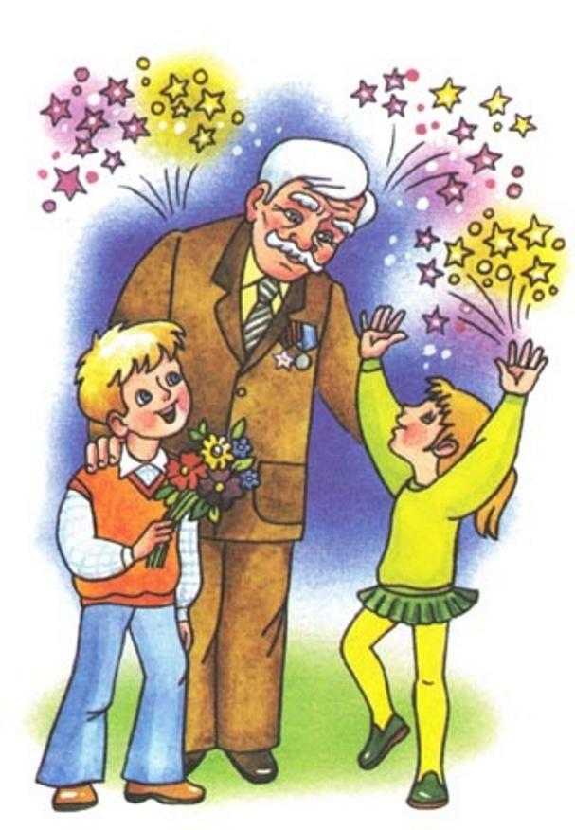

Цель: Формировать патриотические чувства у детей дошкольного возраста.
Задачи:
Создать условия для получения знаний о ВОВ села, области, страны;
Продолжать развивать нравственно-патриотические качества посредством восприятие произведений литературы, живописи, музыки;
Совершенствовать коммуникативные умения выражать свои чувства, мысли,

№  п/п | Название мероприятия | Дата |  | Участники  Ответственные
Образовательно-воспитательная работа
1 | Проекты :  - «Пилотка»  1.2.«Города герои»  1.3.Песни военных лет  1.4. Техника военных лет  1.5. Дети военных лет |  | Январь- сентябрь 2020 | Кужелева Л.В. и Рожкова Т.А., участники все группы,  1. до 9 мая май - Герои родного села и город воинской славы Ростов-на-Дону  отв. Журбина Н.М.  2. с 10 мая до 25 мая город герой Волгоград  Отв. Василиженко В.А.  3. с 25мая до 12 июня Город герой-Москва Пестова Д.А  4. с 13до 22июня город герой Ленинград  отв Литвиненко Е.В.  5. с 23июня до 10 июля Одесса, Киев. Новороссийк, Керчь  отв. Хмара Т.В. Рябошапка Т.П.  6 с 13 по 31 июля Сталинградская битва. Битва на Курской дуге»  отв Юрикова В.В., Панько И.В.  7 с 1по 15 августа Защитники Советского Заполярья. Мурманск  отв. Неклюдова Д.С.  8.с 15 по 30 августа Государственный флаг России, Российские военные награды отв Кужелева Л.В. Рожкова Т.А.  Колыбельникова А.А.  Барзданис С.Н.  Петрова М.Л.
2 | Обновление центров нравственно-патриотического воспитания в группах: оформление «Уголков памяти», |  | Январь  Ноябрь 2020 | Воспитатели групп
3 | Подборка наглядно-дидактического материала , пособий и атрибутов для С.Р игр патриотической направленности |  | Январь  Декабрь 2020 г | Воспитатели всех возрастных групп
4 | Акция «Цветы Победы» |  | Март-апрель 2020 | Педагоги, сотрудники
5 | Спортивные и тематические мероприятия «12 июня - День России» |  | Июнь 2020 | Ст. воспитатель  Воспитатели всех возрастных групп
56 | Конкурс экологического плаката «Миру-мир!», «Солнечный круг». |  | 22 Июнь 2020 | Ст. воспитатель  Воспитатели всех возрастных групп
7 | Развлечение ко Дню Военно-Морского Флота |  | Июль 2020 | Воспитанники и воспитатели всех возрастных групп
8 | Тематические развлечения |  | Август 2020 День воздушного флота  Сентябрь 2020 День воинской славы России | Воспитанники и воспитатели всех возрастных групп
9 | Литературно-музыкальная гостиная «Взрослым и детям нужен мир на всей планете» |  | Ноябрь- декабрь 2020г | Ст. воспитатель  Воспитатели возрастных групп
10 | Беседы с детьми:  «Наше Отечество»  «Нападение Германии.  «Блокада Ленинграда»; «Дорога жизни».  Прорыв блокады»;  «Письма с фронта»;  «Оборона Москвы»;  «Сталинградская битва»;  «Дети-герои»;  «Солдаты идут в бой»  «Салют Победы»; «Награды Родины»;  «Какие бывают военные  профессии?»;  «Что такое армия?»;  «Какие роды войск существует в армии?»; -  «Рассказ о подвиге русских солдат»;  «Какая бывает военная техника?»;  «Подвиги наших дедушек»;  «Мальчики –  будущие мужчины и солдаты»;  «Они защищали нашу страну»;  «Будем в Армии служить»;  -«Города Герои»;  «Наша Армия родная»;  «Воины – женщины»; - «Донские казаки на защите Родины»;  «Никто не  забыт – ничто не забыто»; «Наше счастливое детство» |  | Январь декабрь 2020 | Воспитанники и воспитатели всех возрастных групп
Совместная деятельность с родителями
1 | Чтение художественной литературы патриотической направленности  -С.Алексеев «Первая колонна», «Первый  ночной таран»;  -Е.Благинина «Шинель»;  -Л. Касссиль «Памятник советскому  солдату»;  -М. Пляцковский «Май сорок пятого  года»;  -А.Митяев «Мешок овсянки»;  -А.Твардовский «Рассказ танкиста»,  «Окопной правды рядовой»  -В.А.Бут «Бессмертие юнги»;  -А.Барто «На заставе»;  -А. Митяев «Мешок овсянки»; -В.  Нестеренко «Наш солдат», «Кадеты» ;  -Б. Тумасов «На рубежах южных»;  -С. Баруздин «Слава», «Точно в цель», «За  Родину»;  - Я. Аким «Цветы и огоньки»;  - Л.Кассиль «Твои защитники;  - Е.Благинина «Миру – мир»;  - В. Богомолов «Вечный огонь»;  - И. Новиков «Страницы Великой  Победы»;  - А. Маркуша «Я – солдат и ты солдат»;  - О.Емельянова «Самолётик» |  | Ежемесячно в течении года | Воспитатели возрастных групп передают родителям тексты рекомендуемой литературы  Можно вносить коррективы ( в соответствии с возрастом детей)
2 | Дистанционный Конкурс рисунка «Помним. Славим. Гордимся» |  | Апрель-май 2020 | Воспитанники ДОУ и их родители, воспитатели
3 | Дистанционный конкурс чтецов «9 МАЯ» |  | Апрель-май 2020 | Воспитанники ДОУ и их родители, воспитатели
4 | Просмотр фильмов, мультфильмов, презентаций о войне в соответствии с возрастом (отрывки) |  | 1 раз в квартал | Воспитатели всех возрастных групп составляют и передают родителям список
5 | Организация игр патриотического направления: подвижные, сюжетно-ролевые, дидактические, игры-соревнования, связанные с военной тематикой. |  | Январь  декабрь 2020 | Воспитанники ДОУ и их родители, воспитатели
6 | Оформление в групповых родительских уголках «Библиотечки домашнего чтения» с детскими произведениями о войне |  | Январь  апрель 2020 | Воспитанники ДОУ и их родители, воспитатели
7 | Спортивно- военно-патриотические развлечения, праздники |  | Февраль 2020 | Воспитанники ДОУ и их родители, воспитатели
8 | Экскурсии, целевые прогулки к памятным местам с возложением цветов. |  | Дни воинской славы России | Воспитанники ДОУ и их родители, воспитатели
9 | Музыкальная гостиная «Песни, с которыми мы победили» |  | Октябрь 2020 | Воспитанники ДОУ и их родители, воспитатели
10 | Патриотический КВЕСТ «По следам Великой победы» |  | Июль-сентябрь 2020 | Воспитанники ДОУ и их родители, воспитатели
11 | Конкурс чтецов «Эхо войны» |  | Сентябрь-ноябрь 2020 | Воспитанники ДОУ и их родители, воспитатели
16 | Акция «Подарок ветерану» (изготовление поздравительных открыток и посещение ветеранов ВОВ и тружеников тыла |  | Сентябрь 2020 | Воспитанники ДОУ и их родители, воспитатели
18 | Олимпийский марафон «Чтобы Родине служить, надо очень сильным быть» |  | Июнь-август 2020 | Воспитанники ДОУ и их родители, воспитатели, инструктор ФК
19 | Турнир по шахматам |  | Июль 202г | Воспитанники ДОУ и их родители, воспитатели, инструктор ФК
20 | Экскурсия по достопримечательностям села «Моя малая Родина» |  | Август 2020г | Воспитанники ДОУ и их родители, воспитатели
21 | Конкурс детского рисунка «Мир дому моему» |  | Июль- август 2020 | Воспитанники ДОУ  Воспитанники ДОУ и их родители, воспитатели
22 | Викторина «Мы знаем историю» |  | Сентябрь 2020 | Воспитанники ДОУ и их родители, воспитатели
24 | Виртуальная экскурсия «По местам боевой славы» |  | Октябрь 2020 | Воспитанники ДОУ и их родители, воспитатели
Взаимодействие с социальными партнерами
1 | Экскурсия в библиотеку |  | 2020 |  | Воспитанники ДОУ и их родители, воспитатели  Библиотека
2 | Экскурсия в музей боевой славы военного комиссариата г. Азова и Азовского района |  | 2020 |  | Воспитанники ДОУ и их родители, воспитатели
Информационное и методическое обеспечение
1 | Создание на официальном сайте ДОУ раздела Год памяти и славы |  | Январь 2020г |  | Неклюдова Д.С.
2 | Размещение на официальном сайте ДОУ новостной  информации о мероприятиях ДОУ, посвященных 75-летию Победы в Великой  Отечественной войне 1941-1945 годов |  | Январь 2020-2021 |  | Педагоги, сотрудники
3 | Консультация для воспитателей:  «Планирование работы с детьми по подготовке празднования 75–летия  Победы» |  | Апрель 2020 |  | Старший воспитатель
4 | Педагогический всеобуч «Как объяснить ребенку – праздник «День Победы?». |  | Март 2020 |  | Старший воспитатель
5 | Оформление информационных стендов «Год памяти и славы»,  «75 лет Великой Победе» |  | Январь -декабрь 2020 |  | Ст.воспитатель, специалисты,  воспитатели всех возрастных групп
6 | Оформление информационно-справочных материалов (буклеты, листовки, памятки, папки-ширмы) |  | Январь - декабрь 2020 г. |  | Ст.воспитатель Воспитатели всех возрастных групп
7 | Конкурс педмастерства «Панорама методических идей» (направление гражданско-патриотическое) |  | Ноябрь 2020 |  | Ст. воспитатель  Воспитатели возрастных групп

